**南京林业大学信息学院**

**课程设计报告书**

**课程名称： 软件工程**

**设计题目： 商品销售管理系统**

**专 业： 计算机科学与技术**

**班 级： 1408011**

**学 号： 140801126**

**姓 名： 张 健**

**指导教师： 张 威**

**2017年 2月**

目录

一、 软件需求规格说明 2

二、 系统设计说明 8

三、 系统测试报告 9

四、 总结 14

五、 参考文献 15

# 软件需求规格说明

1. 引言

1.1项目开发的目的：随着社会生活水平的不断提高，各种实体店在城市中不断涌现，电商也正炙手可热。大量的商品从商家出售，人工管理这些订单已经变得举步维艰，因为这需要极大的精力以及人工费，此时各个商家都急需优秀的商品销售管理系统，以便管理员方便管理商品信息、商品销售信息、商品入库信息、商品库存信息、用户信息以及管理员账号信息。商品销售管理系统的出现极大地推动了销售业的发展，人民的生活水平又进一步地提高了。本项目就是从商家的需求出发，开发出商品销售管理系统，方便管理员管理销售过程中的一系列问题。

1.2项目的名称、代码：

该项目的名称是商品销售管理系统；

Java源代码存储在salemanagement文件夹中；

数据库相关代码存储在数据库文件夹中；

jar可执行代码存储在可执行jar文件中。

1.3项目负责人：该项目的所有开发过程均由张健单独完成。

1. 项目概述

2.1软件的一般描述：该项目是在商家对管理系统日益增长的需求下产生的。该项目要完成基本的销售管理的需求，能够满足中小型商铺的正常需求。

2.2软件的功能：

层次方框图：

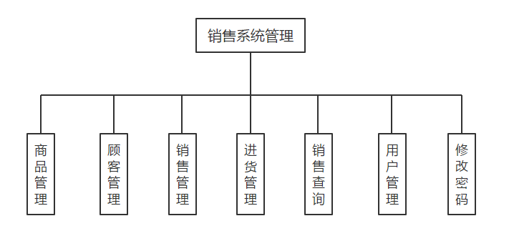

系统流程图：

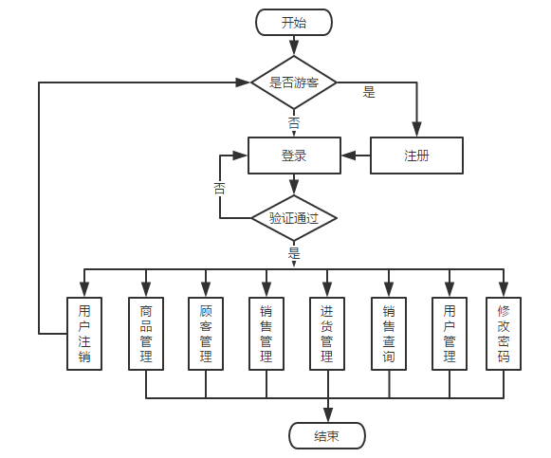

顶层数据流程图：

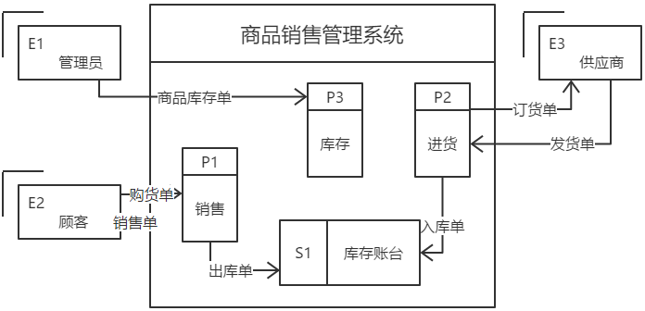

2.3运行环境：

操作系统：Windows 10

Java IDE：Eclipse Mars 1.0

JDK版本：1.8.0

数据库：MySQL

1. 数据描述

3.1数据项定义：

表3.1.1 数据库表索引

|  |  |
| --- | --- |
| 表名 | 中文名 |
| account | 帐号信息表 |
| product | 商品信息表 |
| guest | 顾客信息表 |
| sale | 销售信息表 |
| store | 入库信息表 |
| storage | 库存信息表 |

表3.1.2 帐号信息表（account）

|  |  |  |  |  |  |
| --- | --- | --- | --- | --- | --- |
| 字段名 | 类型 | 长度 | 主外键 | 字段约束 | 中文名 |
| accountid | integer | 11 | primary | not null | 帐号编号 |
| accountname | varchar | 30 |  | not null | 帐号名 |
| accountpassword | varchar | 20 |  | not null | 帐号密码 |

表3.1.3 商品信息表（product）

|  |  |  |  |  |  |
| --- | --- | --- | --- | --- | --- |
| 字段名 | 类型 | 长度 | 主外键 | 字段约束 | 中文名 |
| productid | integer | 11 | primary | not null | 商品编号 |
| productname | varchar | 40 |  | not null | 商品名称 |
| producedate | datetime |  |  | not null | 生产日期 |
| inprice | float |  |  | not null | 进货价 |
| saleprice | float |  |  | not null | 销售价 |
| storagetime | int |  |  | not null | 保质期 |
| unit | varchar | 8 |  | not null | 单位 |
| indate | date |  |  |  | 进货时间 |

表3.1.4 顾客信息表（guest）

|  |  |  |  |  |  |
| --- | --- | --- | --- | --- | --- |
| 字段名 | 类型 | 长度 | 主外键 | 字段约束 | 中文名 |
| guestid | int | 11 | primary | not null | 顾客编号 |
| guestname | varchar | 20 |  | not null | 顾客姓名 |
| guestaddress | varchar | 40 |  | not null | 顾客地址 |
| phonenumber | varchar | 20 |  | not null | 手机号码 |

表3.1.5 销售信息表（sale）

|  |  |  |  |  |  |
| --- | --- | --- | --- | --- | --- |
| 字段名 | 类型 | 长度 | 主外键 | 字段约束 | 中文名 |
| saleid | int | 11 | primary | not null | 销售编号 |
| productid | int | 11 |  | not null | 商品编号 |
| productname | varchar | 45 |  | not null | 商品名称 |
| guestid | int | 11 |  | not null | 顾客编号 |
| selltime | date |  |  | not null | 销售时间 |
| sellplace | varchar | 20 |  | not null | 销售地点 |
| number | int | 11 |  | not null | 销售数量 |
| money | float |  |  | not null | 销售金额 |

表3.1.6 入库信息表（store）

|  |  |  |  |  |  |
| --- | --- | --- | --- | --- | --- |
| 字段名 | 类型 | 长度 | 主外键 | 字段约束 | 中文名 |
| storeid | int | 11 | primary | not null | 入库编号 |
| productid | int | 11 |  | not null | 商品编号 |
| productname | varchar | 45 |  | not null | 商品名称 |
| inprice | float |  |  | not null | 进货价 |
| number | int | 11 |  | not null | 进货数量 |
| unit | varchar | 8 |  | not null | 单位 |

表3.1.7 库存信息表（storage）

|  |  |  |  |  |  |
| --- | --- | --- | --- | --- | --- |
| 字段名 | 类型 | 长度 | 主外键 | 字段约束 | 中文名 |
| productname | varchar | 45 |  | not null | 商品名称 |
| productid | int | 11 | primary | not null | 商品编号 |
| unit | varchar | 8 |  | not null | 单位 |
| price | float |  |  | not null | 进货价 |
| downlimit | int | 11 |  | not null | 下限 |
| number | int | 11 |  | not null | 数量 |

3.2数据库描述：

数据库E-R图：

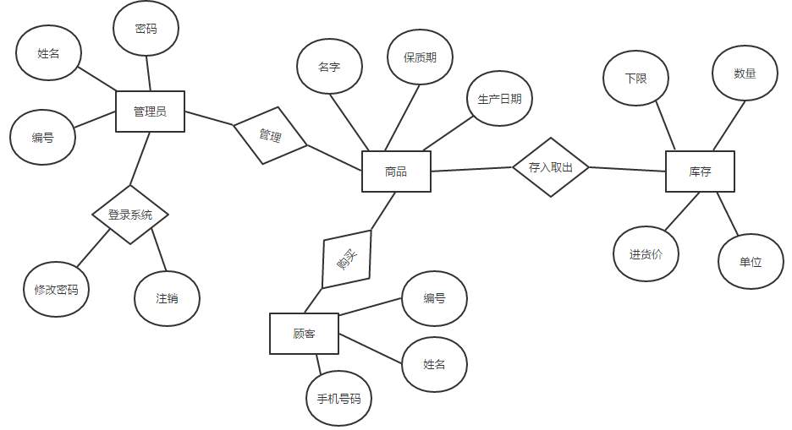

UML图：

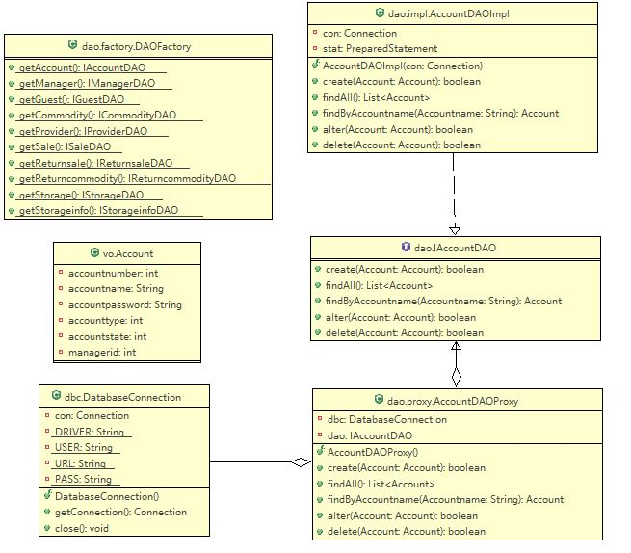

1. 功能需求

管理员使用帐号密码登录，同时可以注册账号，帐号不可重复，密码不可短于6位。

系统总共有商品管理、顾客管理、销售管理、进货管理、销售查询、用户管理6种功能。

商品管理：管理员可点击添加按钮，并录入商品的相关信息，如商品名称，生产日期，进货价格，销售价格，保质期，单位，入库日期的信息。

顾客管理：管理员可点击添加按钮，并录入顾客的相关信息，如顾客ID，顾客姓名，顾客地址，手机号码的信息。

销售管理：管理员可直接在界面上方填入销售信息，以便录入销售的各方面信息。

进货管理：管理员在界面上方填入进货的相关信息，录入有关进货的相关信息，同时也可以删除相关信息。

销售查询：管理员可在界面上方的拉选框内选择要查询的相关信息，系统支持模糊查询，只需在输入框内输入即可。

用户管理：任何管理员都可查询所有的账户信息，管理员可点击某一行，选择密码重置或者删除用户。也可以自主修改密码和注销重新登录。

# 系统设计说明书

1. 引言

1.1设计书的目的和读者：该设计书的读者是希望有效管理销售情况的商家，这份设计书可以明显提高他们销售管理的效率。

1.2项目的名称、代码：

该项目的名称是商品销售管理系统；

Java源代码存储在salemanagement文件夹中；

数据库相关代码存储在数据库文件夹中；

jar可执行代码存储在可执行jar文件中。

1.3项目负责人：该项目的所有开发过程均由张健单独完成。

1. 任务概述

2.1软件目标：本软件目标是实现多终端共同管理销售系统，且每个管理员均可管理销售的每个过程，如：入库、销售、商品信息添加、顾客信息添加和销售情况查询。通过本软件可以轻松对销售进行管理，且效率很高。

2.2需求概述：管理员需要了解到商场里所有商品的信息，同时也需要知道来此购买商品的顾客的基本信息，以及定单的信息。商场销售情况的实时动态需要体现，同时管理员需要加强对于仓库的管理，如商品进入仓库的情况，商品售出所以仓库需要实时更新库存状况，对于每件商品可以设置一个下限，当库存小于下限时就要提醒管理员及时进货。

1. 软件设计

3.1软件处理流程描述：首先软件是一个登陆界面，管理员可以直接使用帐号密码登录，管理员也可以注册帐号，但注意帐号不可重复且密码必须不小于六位。界面会与数据库进行交互，查询此帐号密码是否正确。其次管理员可以根据他想选择的功能点击相应的按钮，相应的按钮会弹出相应的界面，管理员可以进行添加或查询相关信息或者修改本账户的密码，也可以对某些账户的密码进行重置操作。

3.2软件总体结构设计：软件总体结构使用Java的Swing框架搭建界面，界面和数据库之间的交互使用DAO、工厂和代理设计模式，数据库使用MySQL建立。管理员与GUI界面的交互通过Java来实现。

3.3模块功能设计：外部接口设计：用户界面使用Swing，软件使用Eclipse，Windows操作系统，MySQL数据库。内部接口设计：DAO、工厂和代理设计模式用来在程序设计时直接访问到需要访问的类。

1. 运行设计

4.1运行模块的组合：将所有的界面接口按钮排版在主界面上，方便管理员根据需要选择相应的按钮以便选择相应的功能，Java后台会对用户的相应操作弹出相应的界面，与用户和数据库进行交互。

4.2运行控制：登录界面会对管理员的身份进行验证，后台会和数据库进行交互，以便检查管理员的身份。Swing界面用按钮对管理员的操作进行控制，在每个检索窗口用Table对数据进行控制。

# 系统测试报告

管理员刚打开系统界面时，系统显示登录界面：

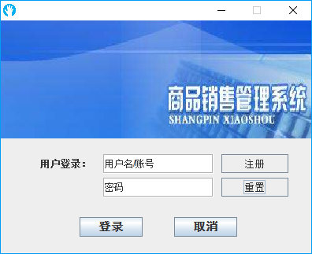

管理员可以直接使用帐号密码登录，如果没有帐号可以点击注册按钮进行注册：

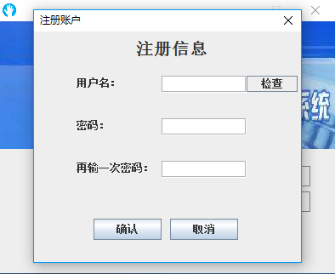

当键入用户名之后，可以点击检查按钮，检查用户名是否可以使用：

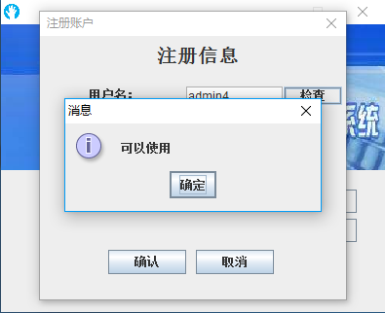

于是管理员可以输入帐号密码，然后点击登录按钮登录系统，随后管理员就可以看到整个系统的主界面：

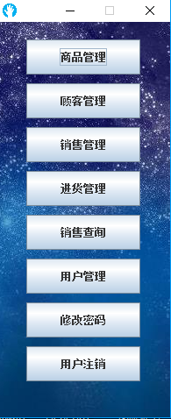

管理员可以点击注销，返回到之前的登录界面。

管理员也可以点击修改密码，进入修改密码界面：

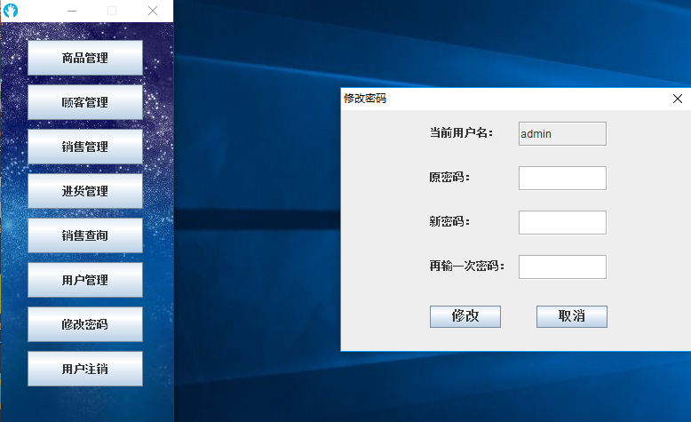

管理员也可以点击用户管理对所有注册过账户的账户进行管理：

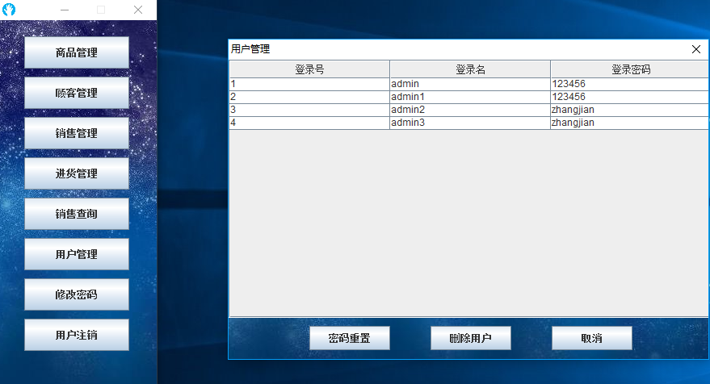

管理员可以对某个帐号密码重置或者删除用户，只需提前点击某一行的帐号即可。

管理员可以点击商品管理添加商品的相关信息：

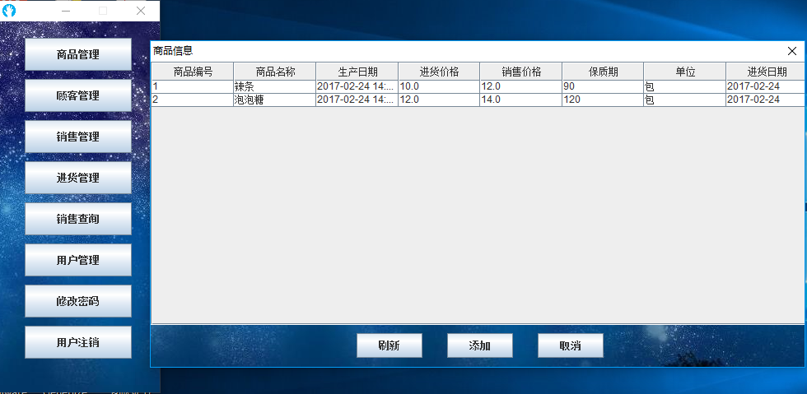

管理员可以点击添加按钮，添加商品的相关信息，这里我输入了两种商品的信息：辣条和泡泡糖。添加完之后点击刷新按钮即可看到添加完之后的整个商品信息表。

管理员可以点击顾客管理按钮添加顾客的相关信息，与之前的相同，管理员只需点击添加按钮，并填写相关的信息，然后点击刷新按钮即可成功添加顾客的相关信息，这里我添加了老王和老周的信息：

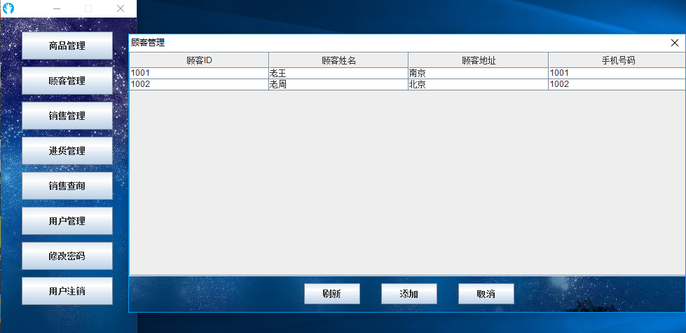

管理员可以点击进货管理，添加商品到仓库中，管理员只需在界面上方填入相关的信息即可。需要注意，这里添加的商品必须在商品信息中被添加过，进货表和商品信息表的唯一差别就是进货表有数量这个字段而商品信息表没有，这里我进货了10包辣条：

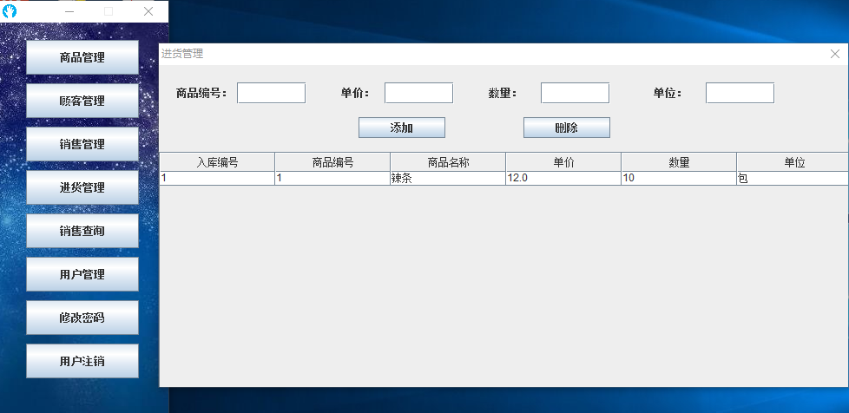

管理员也可以点击销售管理按钮，销售管理就是把商品卖出去，所以对卖出去的商品，数据库对于库存信息需要实时更新数量，这个问题已经由数据库的触发器实现。管理员只需直接在界面上方填入相关的信息然后点击添加按钮即可，也可以对定单进行删除：

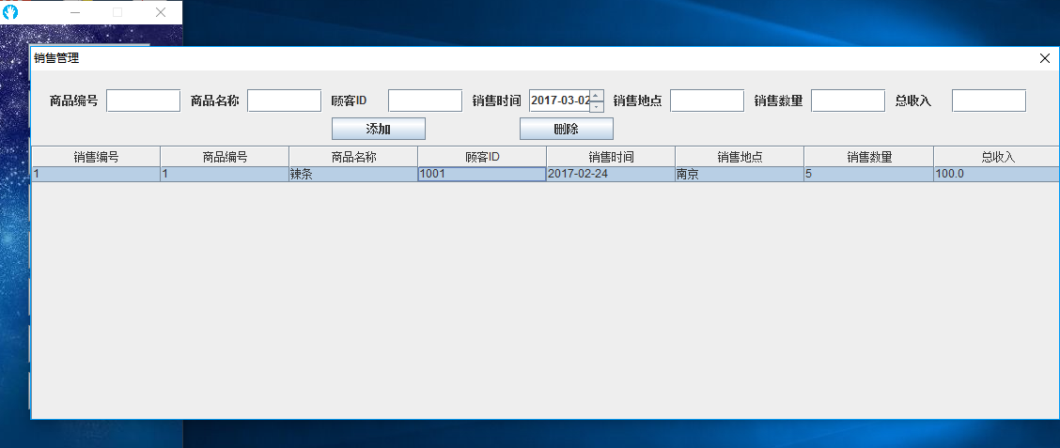

最后，管理员可以对所有的信息进行查询，只需直接点击销售查询按钮，然后在界面上方选择相应的表以及字段，管理员也可以在输入框内输入内容进行模糊查询，得到查询结果之后，管理员可以点击字段最上方的字段名称进行升序或者降序排列：

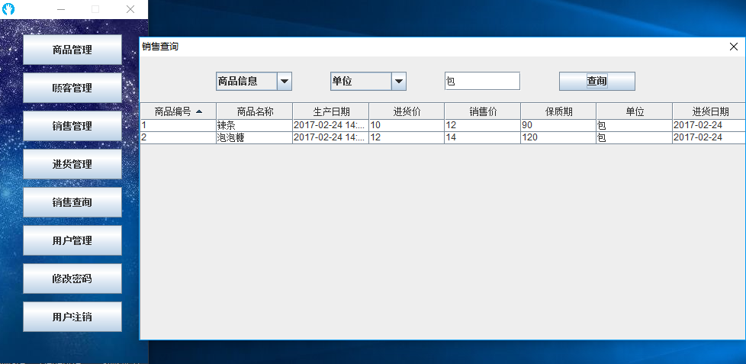

# 总结

1. 工作总结

通过近两个星期的不懈努力，这个商品销售管理系统终于完成。尽管这个系统还有一些地方还有待改善，但总体已经完成了任务书的要求，任务书上各个功能已经在这个商品销售管理系统得到实现。各个功能模块包括账户管理、商品信息管理、顾客信息管理、进货信息管理、销售信息管理、商品销售情况查询的管理都得到了实现。经过许多测试用例的测试，这个商品信息管理系统基本没有什么问题，UI也没有问题。数据库表的各种问题如触发器经过检测，已经没有明显的漏洞。

1. 心得总结

这次的软件工程课程设计使我对数据库原理和软件工程这两门课产生了更深刻的理解，上学期在学习这两门课的时候我对于某些知识还存在着一知半解，但经过这次课程设计我对这些知识不再陌生。同时，这次课程设计锻炼了我的编码能力以及debug能力，当代码存在问题的时候我不再慌不择路，能够沉着冷静地对待并一步步调试得到最终的结果，这对于我的帮助是极大的。总而言之，这次课程设计使我产生了长足的进步，让我对于知识的理解和掌握进一步加深了。

# 参考文献

1.胡孔法，《数据库原理及应用》，机械工业出版社，2014年6月

2.Cay S.Horstmann，《Java核心技术》，机械工业出版社，2014年1月

3.Stephen R.Schach，《软件工程》，机械工业出版社，2012年1月